
日期： 年 月 日
產 品 |  | 規 格 | 單 價 | 數 量 | 小計
咖  啡 | 東香貓咖啡濾泡式 | 一包 | 550元
咖  啡 | 東山咖啡濾泡式 | 一包 | 400元
咖  啡 | 東香貓咖啡豆 | 半磅 | 1000元
咖  啡 | 東山咖啡豆 | 半磅 | 700元
龍眼乾 | 龍眼乾
龍眼乾 | 龍眼肉
酵素 | 樹葡萄酵素
酵素 | 咖啡酵素
酵素 | 水果酵素
欲購買其他農特產品或商品：

訂購人：
通訊地址：
聯絡電話：
收件人：
聯絡電話：
送貨時間： □ 早上 □ 下午
送貨地址：
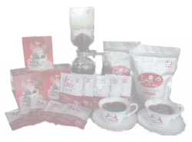
訂購說明：

1.為了您的權益，請確實填寫收件人、聯絡電話及送貨地址，謝謝。
2.本中心送貨方式為宅配或郵寄。
3.訂購滿NT2000元免運費。
4.洽詢電話：(06)6863156 / 0937300623 林先生。

